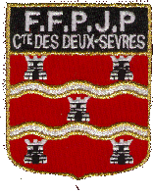
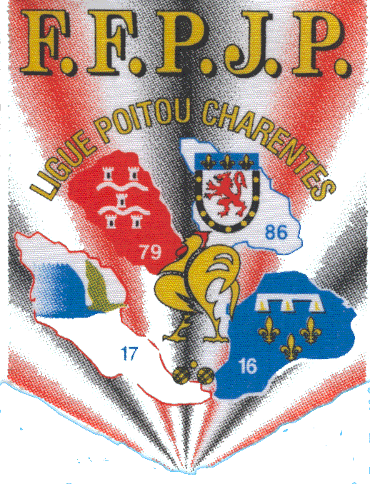
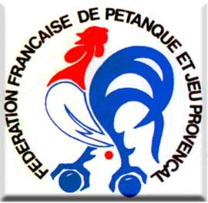
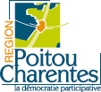

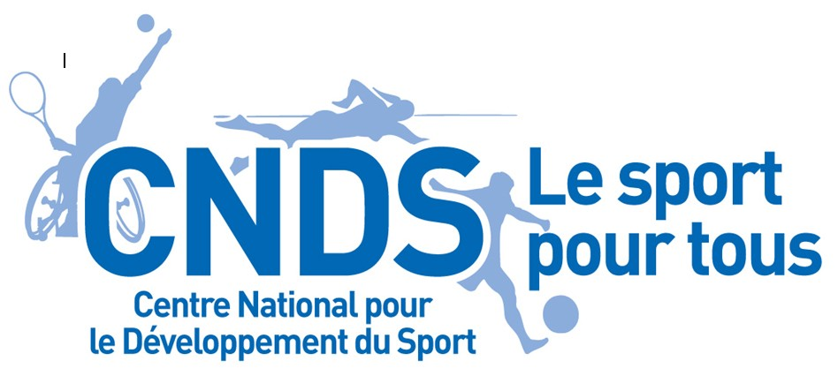
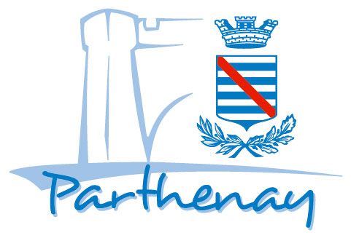


Pétanque Parthenaisienne

Dimanche 28 septembre 2014
Boulodrome de Bellevue
(Champ de Foire de Parthenay)

Vème Grand Prix
JEUNES

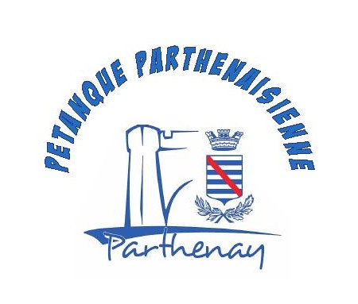
En Doublette – Poule F2
Panachage autorisé (1+1) - Basé sur 32 équipes
(Cadets – Minimes – Benjamins)
Coupes et Nombreux Lots
Engagement : Gratuit

Jet du but 10h00

Concours réservé aux licenciés de la F.F.P.J.P. et des Fédérations affiliées à la F.I.P.J.P.

Les inscriptions sont prises uniquement par courrier à l’adresse suivante :

M. LABORDE Patrick
56, Route des Sapins de la Mare
79200 VIENNAY

Date limite d’inscription : Samedi 27 septembre 2014 à 20 heures.
(dans la limite des places disponibles)

(Confirmation de l’inscription Par adresse Email, si vous la fournissez.)

Pour tous renseignements complémentaires :

 : 06.88.88.04.03  : 05.49.95.11.11

